README

**Transektloendusvaatluste andmed 2021**

*Margus Ellermaa*

Soome transektide vaatlused on algselt digitud faili 'Vaatlused-transektid-2021-ME.shp' Selle formaadi andmetabeli (.dbf) viisin Excelisse, kus lisasin igale vaatlusele loenduse kuupäeva, koha nime ja loendaja nime. Jagan seda exceli-tabelit nimega "'soome-transektid-2021-vaatlused'. Selle võïb salvestada .csv failina ja siis avada GIS-programmis.

Andmete hulgas on ka imetajate vaatlused 3+3 lühenditena. Segadeuse vältimiseks on imetajate eestikeelsed liiginimed kirjutatud märkuste lahtrisse. Kodifitseeritud väljade vötmed leiduvad all olevalt pildilt.

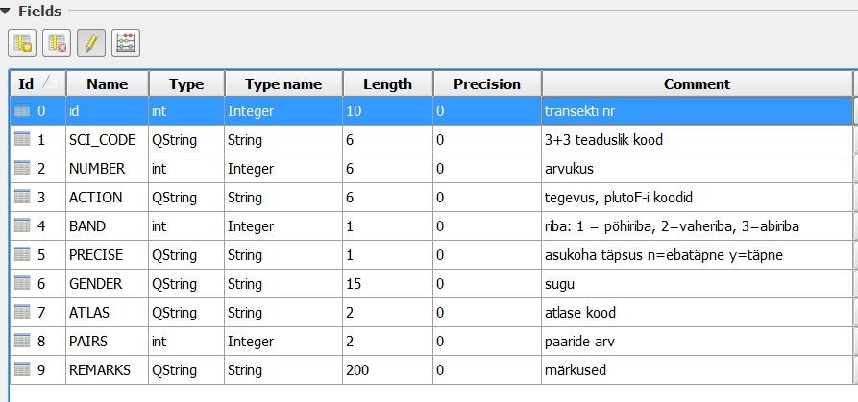

Ülelendavaid linde ei ole paigutatud pöhiribale. Ülelendavate lindude asukoha täpsuseks on alati märgitud n (ehk ebatäpne). Ebatäpseks on märgitud lisaks need vaatlused, mille asukoha vaatlejad ise hindasid ebatäpseks (>100 meetrine vea vöimalus). Neid vaatlusi ei tasu kasutada elupaikade mudeldamises, kuid ribapõhiste avastatavuskoefitsientide arvutamiseks neid saab kasutada.

Parvede teiseldamine paarideks – kui on olnud ilmne, et tegu on pesakonnaga, siis isendite arv on jagatud viiega (tehtud üldjuhtudel juba loendaja poolt välitöödel). Muudel juhtudel kahega. Selged mitteterritoriaalsed parved on märgitud 0 paariks järgmistel liikidel: laululuik, valge-toonekurg, sookurg, ronk, kajakad. Immatuursed (2. ka) emased sötkad loeti 0 paariks. Kui eelmainitud liikidel on kuuldud ainult häält, siis on üldjuhtudel läinud kirja territoriaalseks paariks, kuigi hääl on vöinud kostuda immatuursete parvest. Sellise talitlemisega andmed peaks olema vördluskölbulikud 2000/2001. aasta loendustega.

Koordinaadid on EPSG:4326 formaadis.